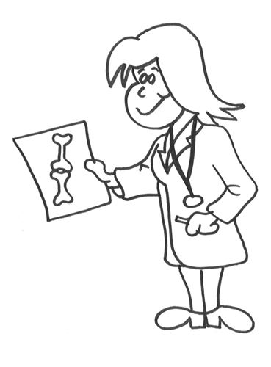
- Napíš, kedy ideš k lekárovi.

- Akých lekárov poznáš?
________________________
________________________
________________________
________________________
_______________________
___________________________________________________________

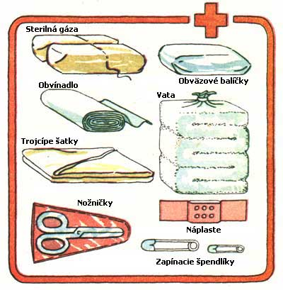
- Ako sa volá tvoj lekár – lekárka?_________________________________
- Porozprávaj ku ktorému lekárovi ideš ak ťa bolí hrdlo, dobre nepočuješ, nedovidíš na tabuľu, máš zvýšenú teplotu, zlomil si si nohu, bolí ťa zub.

- Na obrázku je :
chladnička žehlička
práčka školská taška skriňa
peračník lekárnička kufor

